**Сабақтың тақырыбы:"Абай және ХХІ ғасырдағы Қазақстан"А2 деңгейі. 31 сабақ**

Абай (Ибраһим) Құнанбаев ([1845](https://kk.wikipedia.org/wiki/1845" \o "1845)-[1904](https://kk.wikipedia.org/wiki/1904)) — [ақын](https://kk.wikipedia.org/wiki/%D0%90%D2%9B%D1%8B%D0%BD), [ағартушы](https://kk.wikipedia.org/wiki/%D0%90%D2%93%D0%B0%D1%80%D1%82%D1%83%D1%88%D1%8B%D0%BB%D1%8B%D2%9B), [жазба қазақ әдебиетінің](https://kk.wikipedia.org/wiki/%D0%96%D0%B0%D0%B7%D0%B1%D0%B0_%D2%9B%D0%B0%D0%B7%D0%B0%D2%9B_%D3%99%D0%B4%D0%B5%D0%B1%D0%B8%D0%B5%D1%82%D1%96), [қазақ әдебитінің](https://kk.wikipedia.org/wiki/%D2%9A%D0%B0%D0%B7%D0%B0%D2%9B_%D3%99%D0%B4%D0%B5%D0%B1%D0%B8_%D1%82%D1%96%D0%BB%D1%96) негізін қалаушы, философ, композитор, [аудармашы](https://kk.wikipedia.org/wiki/%D0%90%D1%83%D0%B4%D0%B0%D1%80%D0%BC%D0%B0%D1%88%D1%8B,_%D1%82%D1%96%D0%BB%D0%BC%D3%99%D1%88" \o "Аудармашы, тілмәш), саяси қайраткер.

Абайдың шын аты-Ибрагим. Абай Құнанбайұлы 1845 жылы туып, 1904 жылы қайтыс болған. Абай қазіргі Семей облысы, Абай ауданы, Шыңғыс тауының баурайында, Қасқабұлақ деген жерде дүниеге келген. Абайдың әкесі Құнанбай-өз кезінің беделді адамының бірі болған. Абайдың анасы Ұлжан-ақылды, мейірімді кісі екен.Абайды Зере деген әжесі тәрбиелеген. Ол Ибрагимді еркелетіп «Абай» деп атап кеткен. Абай әжесі Зере мен анасы Ұлжандай аналардың тәрбиесінде болады. Олар Абайға әңгімелерді қызықтыра айтып, оның санасына сіңіре білген.

Абай әуелі ауылдағы Ғабитхан молдадан сауатын ашады да, 10 жасқа толған соң 3 жыл Семейдегі Ахмет Риза медресесінде оқиды.

**Кесте бойынша әңгіме құрастырыңыз:**

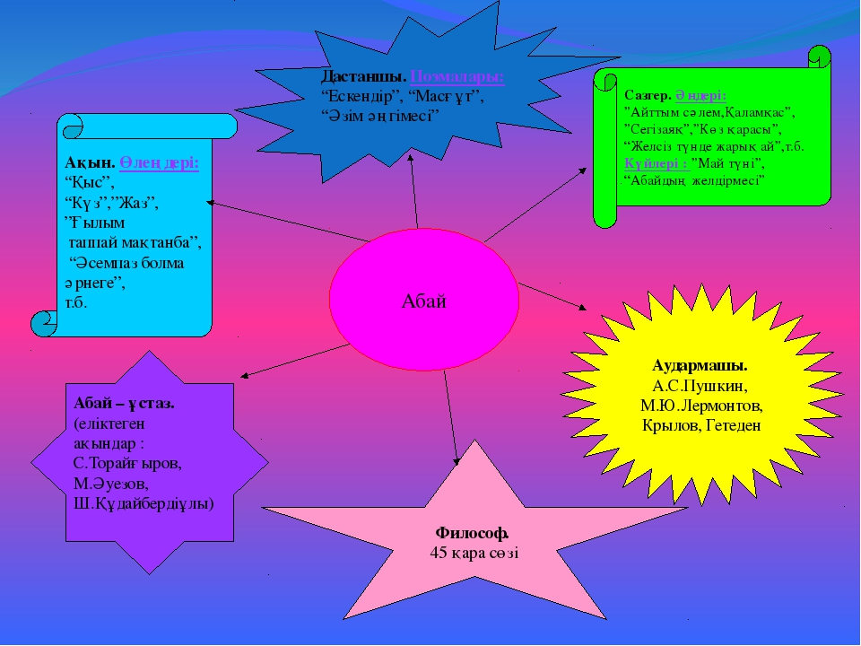

**Абайдың өлеңімен танысыңыз**

Сұр бұлт түсі суық қаптайды аспан,  
Күз болып дымқыл тұман жерді басқан.  
Білмеймін тойғаны ма, тоңғаны ма,  
Жылқы ойнап, бие қашқан, тай жарысқан?  
  
Жасыл шөп бәйшешек жоқ бұрынғыдай,  
Жастар күлмес, жүгірмес бала шулай.  
Қайыршы шал - кемпірдей түсі кетіп,  
Жапырағынан айрылған ағаш, қурай.  
  
Біреу малма сапсиды салып иін,  
Салбыраңқы тартыпты жыртық киім.  
Енесін иіртіп шуда жібін,  
Жас қатындар жыртылған жамайды үйін.  
  
Қаз, тырна қатарланып қайтса бермен,  
Астында ақ шомшы жүр, ол – бір керуен.  
Қай ауылда көрсең де, жабыраңқы,  
Күлкі - ойын көрінбейді, сейіл серуен.  
  
Кемпір - шал құржаң қағып, бала бүрсең,  
Көңісіз қара суық қырда жүрсең.  
Кемік сүйек, сорпа - су тимеген соң,  
Үйде ит жоқ, тышқан аулап, қайда көрсең.  
  
Күзеу тозған, оты жоқ елдің маңы.  
Тұман болар, жел соқса, шаң - тозаңы.  
От жақпаған үйінің сұры қашып,  
Ыстан қорыққан қазақтың құрсын заңы.